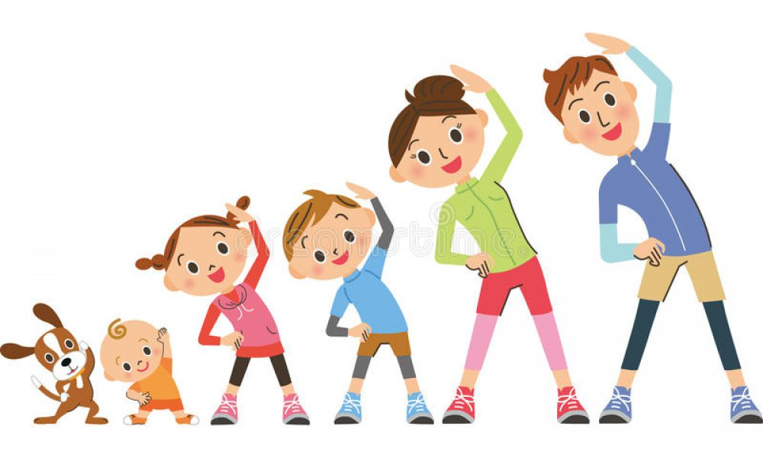

Mieli Tėveliai, Globėjai, Rūpintojai,
maloniai kviečiame
2022 rugsėjo 20 dieną 17.10 val.
darželio kieme dalyvauti žaismingoje sporto šventėje „Drąsiai, stipriai, vikriai“

Pastaba: sporto šventės data gali keistis dėl nepalankių oro sąlygų. Jei bus būtinybė šventę nukelti - informuosime Jus.
Šventės organizatoriai

